PROPOZICE
BOSKOVICKÉ BĚHY
Turisté jdou s námi
pro unikátní Absolventskou vizitku
Zúčastněte se XIII. ročníku Boskovických běhů a buďte společně s námi u největší sportovně kulturní akce regionu. Boskovické běhy nejsou od pátého ročníku určeny jen běžcům, ale tratě Boskovických běhů si mohou vyzkoušet i turisté a rodiny s dětmi.
datum | start | vzdálenost | Cíl | limit
1. května 2023 | Boskovice, MIS  Masarykovo náměstí  od 8.00 do 11.00 | Různé, podle zvolené tratě | Boskovice,  Masarykovo náměstí | do 13.00

Popis projektu Turisté jdou s námi
Projekt je určen pro všechny, kteří se chtějí seznámit s trasami Boskovických běhů, ale nechtějí nebo nemohou běžet. Tento projekt je tedy určen těm, kteří raději chodí, než běhají a také doprovodu běžců.
Na výběr jsou trasy od 2 do 12 kilometrů, na kterých jsou umístěny kontrolní body. Každý účastník, který získá na Kontrolní kartu potvrzení z alespoň dvou kontrolních bodů a tuto Kontrolní kartu předloží do 13.00 hodin v MIS Boskovice a IC Boskovicko, má nárok na zakoupení unikátní Absolventské vizitky Boskovické běhy 2023. Tuto turistickou vizitku není možné koupit nikde jinde a nikdy jindy.
Pro turisty, kteří by chtěli získat unikátní vizitky ze starších ročníků Boskovických běhů, budou vždy vypsány podmínky, za kterých bude možné při aktuálním ročníku omezený počet starších vizitek získat. Vždy ale jen 1. května na Boskovických bězích.

Startovní poplatek
Projekt Turisté jdou s námi je osvobozen od startovního poplatku.

Registrace
Od 8.00 do 11.00 hodin v MIS Boskovice, Masarykovo náměstí 3/1, Boskovice (budova staré radnice).
Každý účastník obdrží při registraci Kontrolní kartu a mapky připravených tras.

Cíl
Každý, kdo do 13.00 hodin předloží v MIS Boskovice a IC Boskovicko Kontrolní kartu s alespoň dvěma kontrolními razítky nebo kódy, má nárok na zakoupení unikátní Absolventské vizitky Boskovické běhy 2023, případně starších vizitek z roku 2014 až 2022.

Servis pro turisty
- úschovna zavazadel a kol v dvorním traktu MěÚ Boskovice. Obsluhuje MIS Boskovice.

Prezentace, technické zázemí

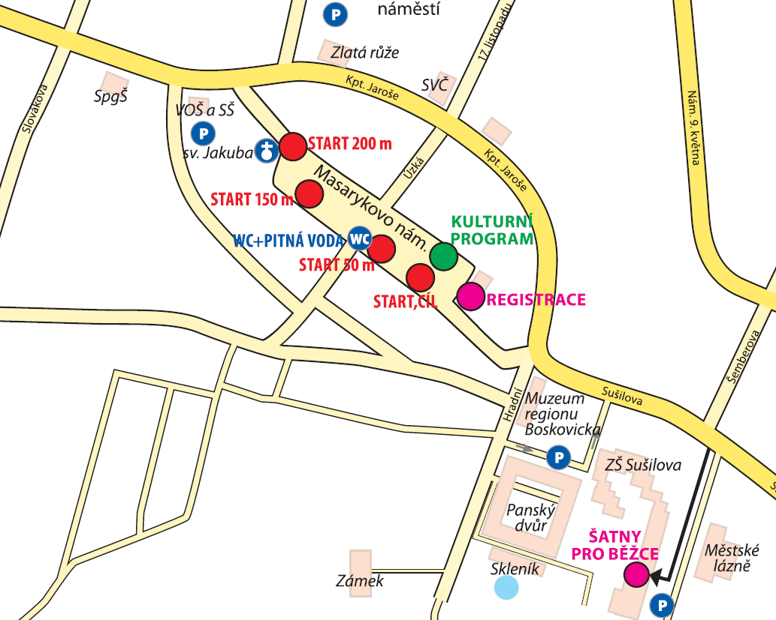

Popis tras
Letos jde s námi opět i Klub českých turistů!
Předseda KČT Boskovice Jaroslav Oldřich pro vás připravil moderovanou vycházku okolím Boskovic.
Vyhlídková místa Boskovic
Komentovaná vycházka s průvodcem Jaroslavem Oldřichem. Trasa spojuje významná výhledová místa města Boskovice a blízkého okolí.
Registrace účastníků komentované vycházky bude od 9.45 do 10.00 hodin v Městském informačním středisku na Masarykově náměstí (radnice), v 10.05 hod účastníci vyjdou na vycházku.
Start- Boskovice MIS - radniční věž
Sedm zastavení města sedmizubého hřebene – 8 km:
- Zámecký park
- Židovský hřbitov
- Červená skalka
- U černého mostu (soutok Bělé a Boskovického potoku)
- Pilské údolí
- u letního kina
- radniční věž

Kromě komentované vycházky jsou pro účastníky projektu „Turisté jdou s námi“ připraveny tyto standardní trasy:

Po trati hlavního Běhu za sedmizubým hřebenem – 12 km
Trasa kopíruje trať hlavního Běhu za sedmizubým hřebenem.
Zajímavé body na trase: unikátní vyhlídka z nového vodojemu „Doubravy“, Westernové městečko, Arboretum Šmelcovna (kontrolní bod), Zahradnictví Lebiš, Pilské údolí (kontrolní bod), židovská čtvrť (kontrolní bod v synagoze maior), zámek Boskovice (kontrolní bod)

Doubravský okruh – 7 km
Jedná se o méně náročnou trasu s menšími výškovými rozdíly, na níž jsou zřízena tři odpočívadla.
Zajímavé body na trase: unikátní vyhlídka z vodojemu „Doubravy“, Westernové městečko, Arboretum Šmelcovna (kontrolní bod), Zahradnictví Lebiš, po ulicích Dukelská a Sušilova zpět na Masarykovo náměstí.

Hradní okruh – 6 km
Jedná se o náročnější trasu z hlediska převýšení, na níž jsou zřízena dvě odpočívadla.
Zajímavé body na trase: zámek Boskovice (kontrolní bod), Zámecký skleník, letní kino, Vyhlídka, hrad Boskovice (kontrolní bod), Pilské údolí (kontrolní bod)

Oborský okruh – 4 km
Jedná se o méně náročnou vyhlídkovou a procházkovou trasu s menším převýšením.
Zajímavé body na trase:
Židovská čtvrť, zámecká obora, židovský hřbitov, synagoga maior (kontrolní bod)

Po trati Zámeckého běhu – 2 km
Trasa vychází z tratě běhu na 2,5 kilometru. Je vynechán okruh po Kpt. Jaroše, v židovské čtvrti se z ulice Velenova jde přes ulici U templu k synagoze a potom ulicí Zborovská na Masarykovo náměstí. Délka cca 2 kilometry
Zajímavé body na trase: Muzeum Boskovicka (kontrolní bod), zámek (kontrolní bod), zámecká zahrada, synagoga maior (kontrolní bod)

Kategorie
Nejsou vypsány. Pochod se nevyhodnocuje.

Lékařská záchranná služba
První pomoc pro závodníky je zajišťována zdravotnickou záchrannou službou, která bude k dispozici po celou dobu akce!

Ceny
Pochod se nevyhodnocuje, ceny se neposkytují.

Pravidla
- Registrace probíhá v den konání Boskovických běhů 1. 5. 2022 od 8.00 do 11.00 hodin.
- Na účastnících projektu „Turisté jdou s námi“ leží osobní odpovědnost za rozhodnutí o své fyzické připravenosti a schopnosti absolvovat zvolenou trasu.
- Vybrané trasy je možné absolvovat i na jízdních kolech nebo s dětskými kočárky. Informujte se předem u pořadatele.
- Pořadatel není odpovědný za jakoukoli škodu na majetku nebo jinou úhonu vzniklou účastí v pochodu nebo jeho sledováním.
- Pořadatel si vyhrazuje právo v naléhavém případě pozměnit trasy pochodu.

